《数据可视化》

实验手册

东软教育科技集团
刘成武

目 录

实验一 ：词云制作

实验一 ：制作词云
【实验概述】
实验类型：应用型
学时要求：1学时
组织形式：可由1名学生单独完成。
【实验目的】
- 本课程的目的是能够使学员掌握python可视化开发。
【实验要求】
- 要求学员能够独立完成实验。
【实验环境】
硬件环境：
操作系统 Window，linux
每台计算机内存、 CPU、硬盘无要求
软件：
Python3.6+
Pycharm|Anaconda
Chrome、Firfox浏览器

【相关知识】
- Python语法基础
- WEB网站开发相关知识
- Python 可视化库：
3.1 WordCloud类的使用
WordCloud构造方法的参数 说明
font_path 字体路径，需要展现什么字体就把该字体路径+后缀名写上，如：font_path = ‘黑体.ttf’
width 输出的画布宽度，默认为400像素
height 输出的画布高度，默认为200像素
prefer_horizontal 词语水平方向排版出现的频率，默认 0.9 （所以词语垂直方向排版出现频率为 0.1 ）
mask 如果参数为空，则使用二维遮罩绘制词云。如果 mask 非空，设置的宽高值将被忽略，遮罩形状被 mask 取代。除全白（#FFFFFF）的部分将不会绘制，其余部分会用于绘制词云。如：bg_pic = imread(‘读取一张图片.png’)，背景图片的画布一定要设置为白色（#FFFFFF），然后显示的形状为不是白色的其他颜色。可以用ps工具将自己要显示的形状复制到一个纯白色的画布上再保存。
scale 按照比例进行放大画布，如设置为1.5，则长和宽都是原来画布的1.5倍。
min_font_size 显示的最小的字体大小
font_step 字体步长，如果步长大于1，会加快运算但是可能导致结果出现较大的误差。
max_words 显示的词的最大个数
stopwords 设置需要屏蔽的词，如果为空，则使用内置的STOPWORDS
background_color 背景颜色，如background_color=‘white’,背景颜色为白色。
max_font_size 显示的最大的字体大小
mode 当参数为“RGBA”并且background_color不为空时，背景为透明。
relative_scaling 词频和字体大小的关联性
color_func 生成新颜色的函数，如果为空，则使用 self.color_func
regexp 使用正则表达式分隔输入的文本
collocations 是否包括两个词的搭配
colormap 给每个单词随机分配颜色，若指定color_func，则忽略该方法。

3.2 matplotlib
https://www.matplotlib.org.cn/tutorials/
Matplotlib是一个Python 2D绘图库，它以多种硬拷贝格式和跨平台的交互式环境生成出版物质量的图形。 Matplotlib可用于Python脚本，Python和IPython (opens new window)Shell、Jupyter (opens new window)笔记本，Web应用程序服务器和四个图形用户界面工具包。
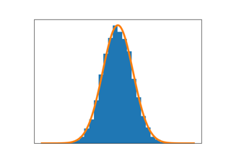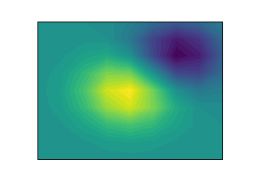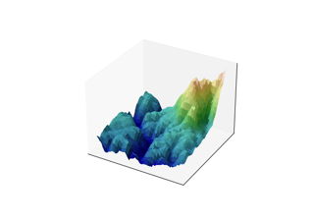
Matplotlib 尝试使容易的事情变得更容易，使困难的事情变得可能。 您只需几行代码就可以生成图表、直方图、功率谱、条形图、误差图、散点图等。 更多的示例，请参见基础绘图例子和示例陈列馆。
为了简单绘图，该 pyplot 模块提供了类似于MATLAB的界面，尤其是与IPython结合使用时。 对于高级用户，您可以通过面向对象的界面或MATLAB用户熟悉的一组功能来完全控制线型，字体属性，轴属性等

- 【实验内容】

1.绘制一个简单的词云图表。
开发环境搭建
– 1下载安装wordcloud
pip install wordcloud
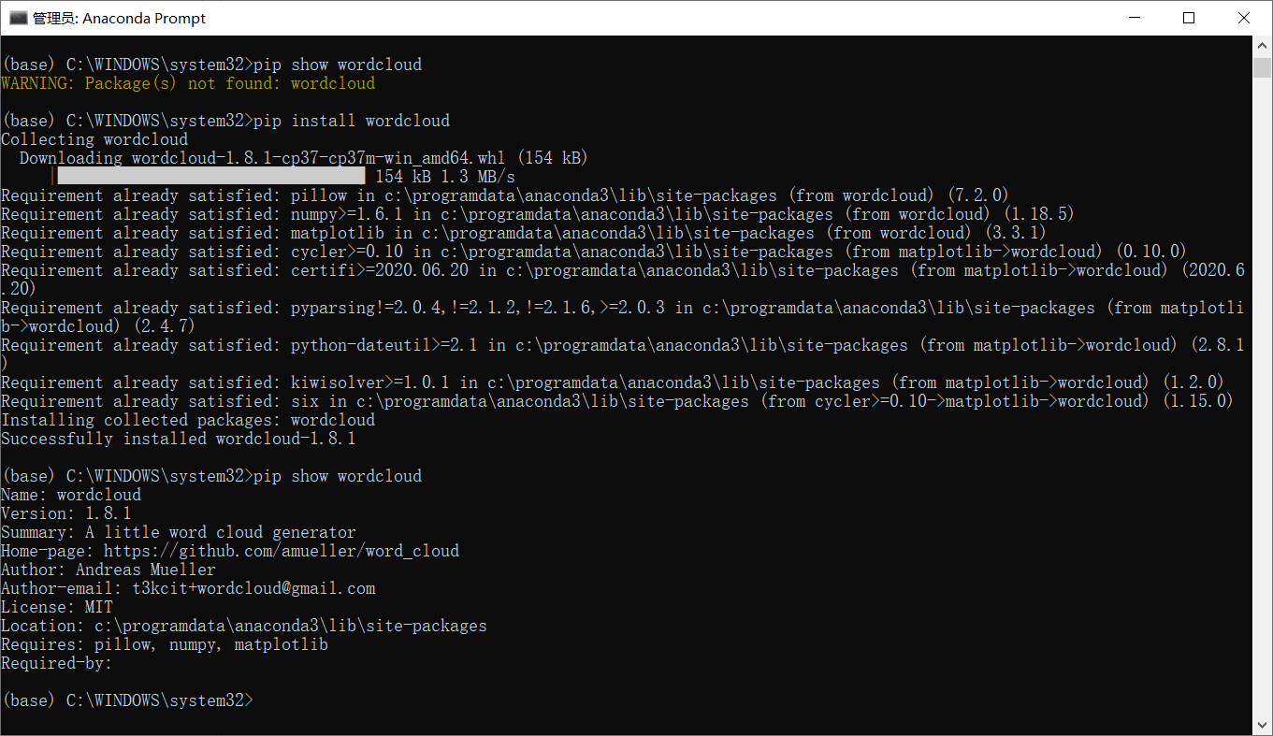
– 2.下载安装jieba分词
pip install jieba
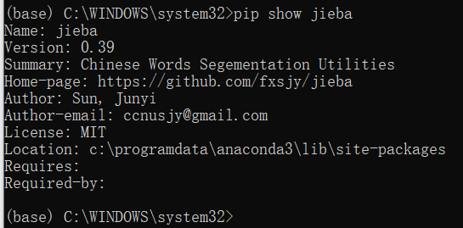
– 3.创建数据文件 liu1
这是2019年5月12日在蒙古国南戈壁省拍摄的暴风雪袭击现场。（新华社发，蒙古国南戈壁省政府办公厅供图）
新华社乌兰巴托3月15日电（苏力雅）蒙古国紧急情况总局15日通报说，13日以来蒙古国大部分地区发生强沙尘暴和暴风雪，截至15日上午已致6人死亡，80余人仍处于失踪状态。
通报说，13日以来，蒙古国大部分地区风速达到每秒20至24米，有时达到每秒30至34米；北部地区形成暴风雪，冰雪交加；戈壁草原地带则形成强沙尘暴。首都乌兰巴托14日遭受沙尘暴袭击。
强沙尘暴和暴风雪导致蒙古国后杭爱、中戈壁等多个省共报告6人死亡、548人走失。截至15日上午已找到467人，仍有81人处于失踪状态。死亡的6人中有一名5岁儿童。强沙尘暴还导致58座蒙古包和121处房屋、栅栏被摧毁，数千头牲畜走失。东部地区部分输电线路损坏并导致当地断电。
气象专家表示，蒙古国此次强沙尘暴的强度和持续时间均超过以往的年份，牧民应尽量不出门，不走远路，看管好儿童.

– 4. 生产中文词云包
从你电脑文件管理系统引入一个支持中文的文件即可！
选择的文件路径：C:/Windows/Fonts/simfang.ttf

– 5.使用matplotlib绘制
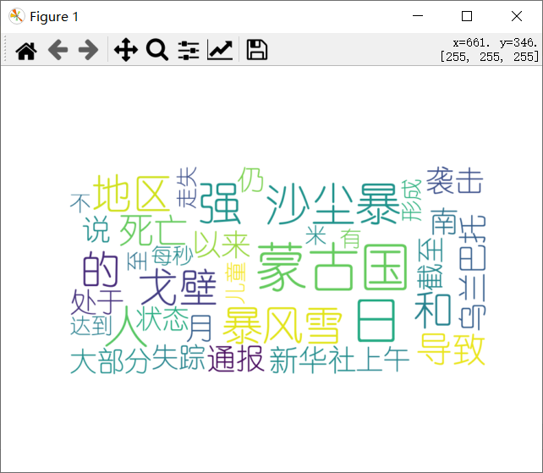

（1）创建py文件
（2）引入wordcloud，jieba库
（3）引入matplotlib.pyplot进行绘制

from wordcloud import WordCloud
import jieba
with open('../data/liu1','r',encoding='utf-8') as f:
text=f.read()
cut_text=' '.join(jieba.cut(text))
cloud=WordCloud(
background_color='white',
max_words=100,
font_path='C:\Windows\Fonts\SIMYOU.TTF',
min_font_size=40,
max_font_size=100,
width=800,
height=400
)
wCloud=cloud.generate(cut_text)
import matplotlib.pyplot as plt
plt.imshow(wCloud,interpolation='bilinear')
plt.axis('off')
plt.show()

运行查看云图

2.下载一张图片作为模板，在该模板内填写文字
import jieba
from wordcloud import WordCloud
import matplotlib.pyplot as plt
from PIL import Image
text = open("../data/liu1",encoding='utf8').read()
text = text.replace('\n',"").replace("\u3000","")
text_cut = jieba.lcut(text)
text_cut = ' '.join(text_cut)
# stop_words = open("F:/NLP/chinese corpus/stopwords/stop_words_zh.txt",encoding="utf8").read().split("\n")
import numpy as np
background = Image.open("../data/china.jpg")
graph = np.array(background)
word_cloud = WordCloud(font_path="simsun.ttc",
background_color="white",
mask=graph# 指定词云的形状
# stopwords=stop_words
)
word_cloud.generate(text_cut)
plt.subplots(figsize=(12,8))
plt.imshow(word_cloud)
plt.axis("off")
plt.show()

运行查看云图
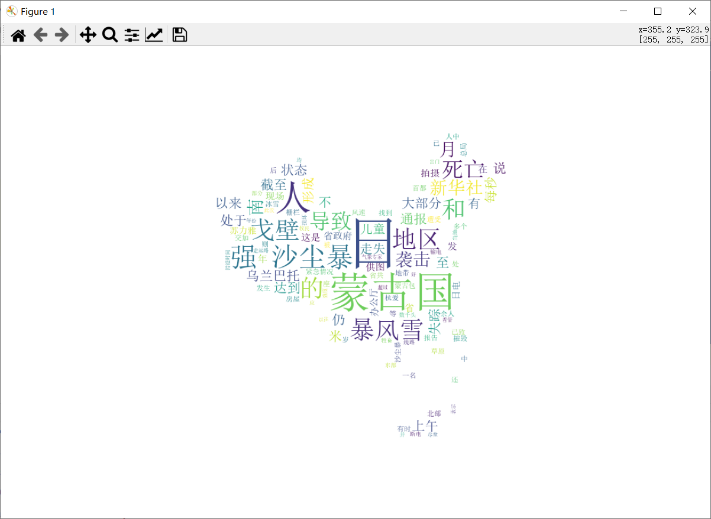

3.使用to_image绘制图像
from wordcloud import WordCloud
import jieba
import numpy
import PIL.Image as Image
#1.将字符串切分
def chinese_jieba(text):
wordlist_jieba=jieba.cut(text)
space_wordlist=" ".join(wordlist_jieba)
return space_wordlist
with open("liu1" ,encoding="utf-8") as file:
text=file.read()
text=chinese_jieba(text)
#2.图片遮罩层
mask_pic=numpy.array(Image.open("china.jpg"))
#3.将参数mask设值为：mask_pic
wordcloud = WordCloud(font_path=" C:\Windows\Fonts\SIMYOU.TTF",mask=mask_pic).generate(text)
image=wordcloud.to_image()
image.show()

